市民公募委員サロンの結果について
参考６

１ 日時
平成２２年３月３０日（火） 午後７時から午後８時３０分まで
２ 場所
職員会館かもがわ 大多目的室
３ コーディネーター
乾亨氏（第４期市民参加推進フォーラム座長）
木村寿夫氏（第１期市民参加推進フォーラム委員）
小林達弥氏（現市民参加推進フォーラム委員）
新妻人平氏（第４期市民参加推進フォーラム委員）
４ 参加者
３６名【市民公募委員 ２９名 フォーラム委員４名 職員 ３名】
５ スケジュール
１９：００ 開会
１９：０５ 「京都市における審議会や市民公募委員の現状」について
小林達弥委員・新妻人平委員
１９：１５ グループワーク
・審議会に参加してやりがいを感じたこと
・地域活動を活発にするために必要だと感じていること
２０：１０ グループ発表
２０：３０ 閉会
６ 議論で出された主な意見
・審議会に参加することで知識が増えたことに加え，新たな交流が生まれた。
・若い人がもっと参加する必要がある。
・議論する時間が少ない，報酬を減らしてでも回数を確保することが大事。
・形式的に開催しているように感じる。
・市民提案の審議会があってもよい。
・しかし，市として必要なテーマもある。
・任期が終わると審議していたテーマから離れた生活に戻ってしまう。
・審議会は市民目線で改善されてきたことを感じている。
・「公募委員は市民代表だから～」というのは，発言のハードルが上がり発言を封じられてしまう。
・関係団体の代表が多いと議論の内容が固くなりがち。
・シナリオがない審議会運営は行政も大変。
・委員となったからには，勉強が必要

７ 当日の様子
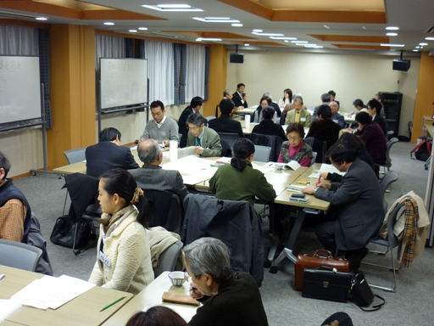
夜遅い時間にも関わらず，２９名の公募委員の方が参加していただきました。
議論には，フォーラム委員と職員も参加しました。

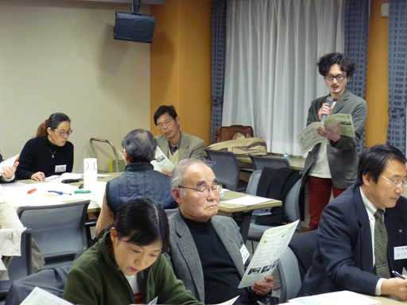
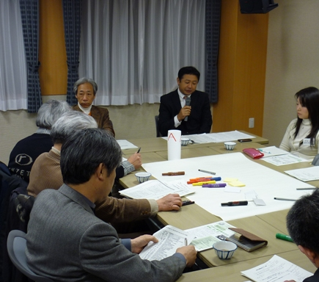
はじめに京都市における
審議会や市民公募委員の
現状について小林委員と
新妻委員から説明を行い
ました。

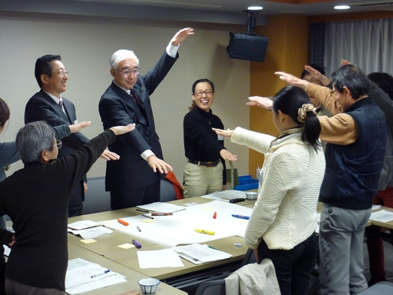
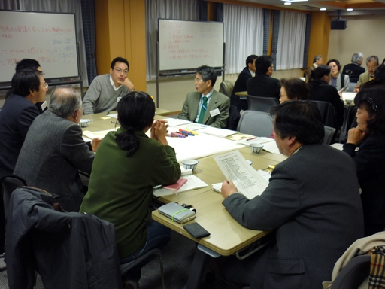

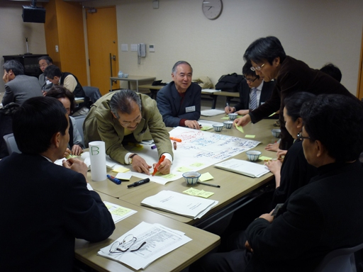
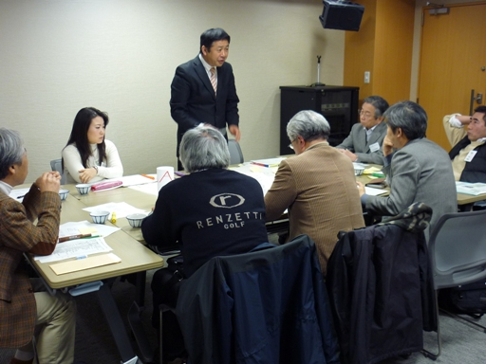

審議会に応募した動機や参加して感じた
率直な意見が交わされました。

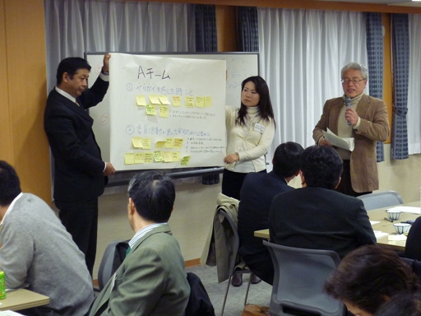
議論した内容をそれぞれの班から発表していただきました。

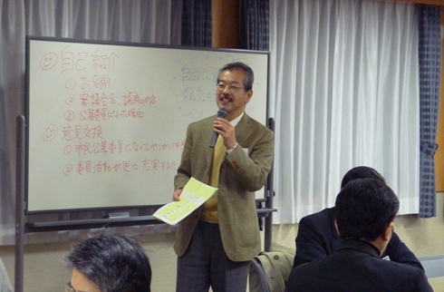

最後に乾座長から講評をいただきました。

